案例教学系统APP

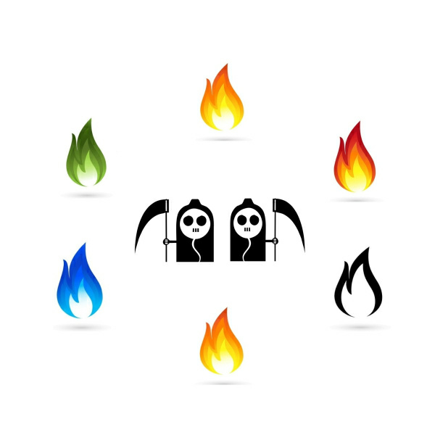

**安装部署计划**

版本号：[0.1.0.20200105]

拟制人：郭 岳 31701281

杨海波 31701327

杨寒凌 31701328

周 南 31701332

李 骏 31701352

叶瑶毓 31701230

审核人：郭 岳 31701281

批准人： 杨 枨 老 师

|  |  |  |
| --- | --- | --- |
| 文件状态：  　[ ]草稿  　[　]正式发布  　[√]正在修改 | 文件标识： | PRD-2019-G10-安装部署计划 |
| 当前版本： | 0.1.0 |
| 作者： | PRD-2019-G10 |
| 完成日期： | 2019-11-03 |

# 文档修订记录

|  |  |  |  |  |  |  |  |
| --- | --- | --- | --- | --- | --- | --- | --- |
| 版本 | 修订人 | 参与者 | 修订日期 | 修订状态 | 修订说明 | 审批日期 | 审核人 |
| 0.1.0 | 李骏 | 李骏 | 2020/01/05 | 首次编写 | 首次创建 |  |  |

目录

案例教学系统APP 1

文档修订记录 2

1. 1. 简介 1

1.1 目的 1

1.2 范围 1

1.3 目标 1

2.工程部署验收计划 1

2.1角色和职责 1

2.2部署计划 1

2.3编写支持材料 2

2.4验收测试 2

2.5内部验收 2

2.6客户验收 2

2.7培训 2

3系统运行环境和硬件设备 3

3.1 硬件设备 3

3.2 运行环境 3

# 1. 简介

## 目的

用于“案例教学系统APP”项目的安装和部署安排，确保用户可以正常使用软件产品。

## 范围

项目小组成员、开发人员、测试人员、用户、用户代表。

## 目标

产品满足用户需求，可以正常运行

# 2.工程部署验收计划

## 2.1角色和职责

|  |  |
| --- | --- |
| 角色 | 职责 |
| 项目经理 | 进行任务分配，版本说明 |
| 实施人员 | 编写培训文档，用户手册 |
| 配置管理员 | 负责配置管理工作，安装程序 |
| 测试人员 | 针对系统进行测试 |
| 开发小组 | 编写系统设计与实现计划，并编码实现 |

## 2.2部署计划

1. 项目小组编写《系统设计与实现计划》
2. 小组编写《软件概要设计说明》
3. 根据上述，进行相关编码
4. 测试人员编写测试计划，并对系统进行相关测试
5. 运行系统，并小范围试运行
6. 根据系统部署计划，将系统进行部署
7. 编写培训计划，对相关工作人员及客户进行培训
8. 验收

## 2.3编写支持材料

1. 用户手册
2. 培训计划
3. 软件版本说明
4. 内部验收表
5. 安装部署计划

## 2.4验收测试

对开发的系统进行验收测试，确保系统不出差错。

## 2.5内部验收

确保系统符合需求规格说明文档，并能无差错正确运行。

## 2.6客户验收

1.在相关客户群进行小范围试运行

2.与客户核对相关需求

2.确认部署至相关服务器

## 2.7培训

见《培训计划》

# 3系统运行环境和硬件设备

## 3.1 硬件设备

服务器：

4核CPU、16GB内存、2000GB云存储，100Mbps网络带宽

用户终端：

学习者、指导者系统运行在ios8.0以上的iphone，android5.0以上的安卓手机

## 3.2 运行环境

服务器：

1. 操作系统：Centos7.0
2. 软件环境：Flutter1.9、MySQL5.6.0和Nodejs-12.8.0

客户机：

1. 操作系统：**ios8.0以上 Android5.0以上**
2. 运行环境：手机app